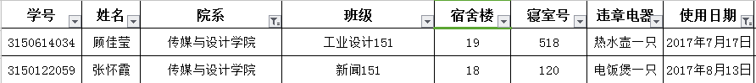

暑假里使用违章电器归第1周



以上3名使用违章电器的同学思想品德行为记实扣2分。

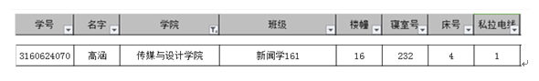

第1、2周

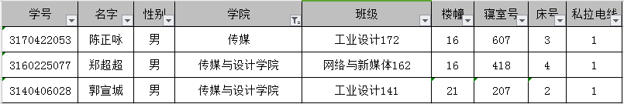

第4周



第5周

以上6名在寝室私拉电线的同学思想品德行为记实扣1分。

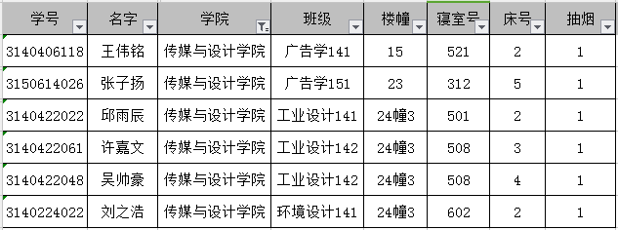

第1、2周

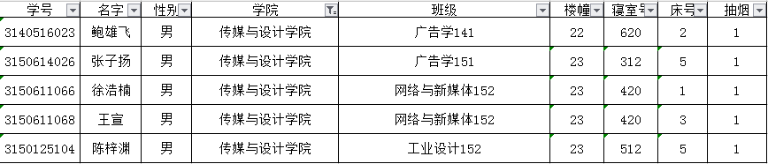

第4周

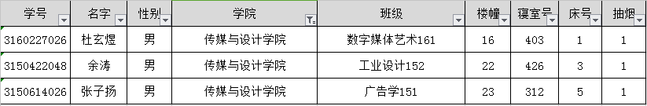

第5周

以上12名在寝室抽烟的同学（除张子扬）思想品德行为记实扣0.5分，张子扬思想品德行为记实扣1.5分。